LINEE GUIDA PER AUTORI CHE SOTTOMETTONO

ARTICOLI AL BOLLETTINO SIFET

AUTHORS GUIDELINES TO SUBMIT PAPERS FOR PUBLICATION

IN BOLLETTINO SIFET

M. O. Altan ª, G. Toz ª, I. Dowman ^{b}, S. Kulur ª, D. Z. Seker ª, C. Heipke ^{c}, L. Biagi ^{d c}, F. Pirotti ^{e}

ª ITU, Civil Engineering Faculty, 80626 Maslak Istanbul, Turkey - (oaltan, tozg, kulur, seker)@itu.edu.tr
^{b} Dept. of Geomatic Engineering, University College London, Gower Street, London, WC1E 6BT UK - idowman@ge.ucl.ac.uk
^{c} Institute of Photogrammetry and GeoInformation, Leibniz Universität Hannover, Germany -
heipke@ipi.uni-hannover.de
^{d} Politecnico di Milano, DICA c/o Laboratorio di Geomatica del Polo Territoriale di Como, via Valleggio 11, 22100 Como, ludovico.biagi@polimi.it
^{e} CIRGEO Centro Interdipartimentale di Ricerca di Geomatica, Università di Padova, Viale dell’Università 16, 35020 Legnaro (PD), Italy francesco.pirotti@unipd.it

PAROLE CHIAVE: Articoli, SIFET, linee guida, formattazione

KEY WORDS: Papers, SIFET, instructions for authors, template

RIASSUNTO

Queste linee guida sono fornite per la preparazione di articoli da sottomettere al Bollettino SIFET, in formato .doc o .pdf (in tal caso sarà richiesto il formato .doc a revisione completata per le operazioni redazionali/tipografiche necessarie alla pubblicazione): esse sono state preparate per garantire uniformità di redazione. Tutti i lavori sottomessi dovranno soddisfare le seguenti linee guida: solo in tal caso saranno preliminarmente accettati e sottoposti al processo di revisione. Il riassunto in Italiano dovrebbe avere lunghezza di circa 150-250 parole e dovrebbe chiaramente sintetizzare il contesto, gli scopi e i risultati del lavoro. Si noti che questo esempio è significativamente più corto e lacunoso di quanto in esso suggerito.

ABSTRACT

An English abstract must be provided below the Italian one. The english abstract should reflect as much as possible the Italian one. This is not the case of the present example.

MANOSCRITTO

Istruzioni generali
La lunghezza massima degli articoli non deve eccedere le 10 pagine. Un articolo deve avere la seguente struttura

- Titolo
- Autori e affiliazioni
- Parole chiave (6-8)
- Riassunti in Italiano e inglese (150 – 250 parole)
- Introduzione
- Corpo principale
- Conclusioni
- Ringraziamenti (se ve ne sono)
- Bibliografia
- Appendici (se ve ne sono)

Eventualmente, per sottolinearne la distinzione, paragrafi differenti di una stessa sezione possono essere separati da una riga bianca.

Impostazioni | Fogli A4
 | mm | inches
Top | 25 | 1.0
Bottom | 25 | 1.0
Left | 20 | 0.8
Right | 20 | 0.8
Column Width | 82 | 3.2
Column Spacing | 6 | 0.25

Tabella 1. Impostazioni dei margini per fogli A4

Layout di pagina, spaziatura e margini
L'articolo deve essere scritto in una colonna nelle sezioni dal Titolo ai riassunti. La restante parte deve essere in due colonne. Il testo deve avere interlinea singola ed essere giustificato. Le giustificazioni sono indicate in Tabella 1. Salvo diverse indicazioni, il testo deve essere scritto in Times New Roman con dimensione di 9 punti.

blocchi del TITolo e del riassunto

Titolo
Il titolo deve essere centrato, in font Times New Roman 12 punti, tutto maiuscolo, in grassetto, in cima alla prima pagina. Tutto ciò che segue il titolo, salvo diversa specifica indicazione, sarà in Times New Roman 9 punti, normale.
Al titolo segue una linea bianca e quindi l'elenco degli autori e le relative affiliazioni, in accordo all'esempio fornito: gli auttori scelgono l'ordine con cui elencare i propri nomi.

Parole chiave
Si lascino due linee bianche, quindi "PAROLE CHIAVE:" in grassetto maiuscolo, seguito da 5-8 parole chiave in italiano.

Riassunto
Si lascino ulteriori due linee bianche e quindi "RIASSUNTO", in maiuscolo grassetto seguito da una riga bianca.
Segue un conciso riassunto di 150-250 parole che sintetizza il lavoro, come spiegato nel relativo esempio.
Al termine del riassunto in italiano si lascia un'ulteriore linea bianca e quindi "ABSTRACT", in maiuscolo grassetto seguito da una riga bianca. Segue la traduzione in Inglese del riassunto.

TEsto del lavoro
Si lascino due righe bianche, si commuti a doppia colonna e quindi si inizi il testo.

Titoli
I titoli principali sono centrati, in grassetto maiuscolo, preceduti e seguiti da una riga bianca. I sottotitoli sono allineati a sinistra, in grassetto, preceduti e seguiti da una riga bianca.
Eventuali sotto-sottotitoli sono in grassetto a sinistra, preceduti da una riga bianca ma direttamente seguiti dal testo dopo un punto o due punti, come negli esempi seguenti.
Si usino numerazioni decimali progressive per titoli, sottotitoli e sotto-sottotitoli. Non si usino sottolineature per titoli e sottotitoli.

Note a piè di pagina
Si segnalino le note a piè di pagina con un numero progressivo fra parentesi (1); si collochino le note in fondo alla pagina cui si riferiscono, separate dal testo principali da una riga bianca.

Figure e tabelle

Collocazione: figure e tabelle devono essere collocate appropriatamente rispetto al testo cui si riferiscono, ponendo però anche attenzione a evitare sprechi di spazi bianchi. Figure e tabelle devono sempre essere richiamate nel testo con una abbreviazione fra parentesi (Fig. 1) o per esteso nel testo, come al termine del presente paragrafo. Figure e tabelle dovrebbero di norma essere contenute nella larghezza di una colonna. Figure o tabelle particolarmente larghe potranno eccezionalmente essere collocate a larghezza di pagina intera, mediante la creazione di una sezione ad hoc, come per Figura 2.

Contenuto delle figure: le figure inserite devono essere di qualità e risoluzione tali da garantirne una corretta leggibilità. Si suggerisce di utilizzare originali, che alla dimensione in cui saranno inseriti, abbiano risoluzione perlomeno di 300dpi.

Legende: tutte le legende devono essere centrate al di sotto delle figure / tabelle e vanno numerate consecutivamente, ovvero Figura 1, Figura 2, ... Prima di ogni figura / tabella si lasci una riga bianca; analogamente si faccia fra la loro legenda e il testo successivo.

Copyright: Se il lavoro contiene materiale coperto da copyright, si deve includere una dichiarazione di copyright: © SPOT Image Copyright 20xx (anno di copyright), CNES. E' responsabilità dell'autore l'aver ottenuto i necessari permessi di riproduzione.

Equazioni, Simboli e unità

Equazioni: Le equazioni devono essere numerate progressivamente. Il numero di equazione è fra parentesi e collocato a destra. Si lascino una riga bianca prima e dopo ogni equazione:

(1)

ove c = lunghezza focale
x, y = coordinate dell'immagine
X₀, Y₀, Z₀ = coordinate del centro di proiezione
X, Y, Z = coordinate dell'oggetto

Simboli e Unità: si usi il SI (Sistema Internazionale) per unità e simboli. Caratteri o simboli non usuali devono essere chiaramente spiegati nel testo.


Figura 1. Collocazione e numerazione delle figure

contributi, conflitti di interessi e ringraziamenti
Dopo la sezione conclusioni e prima della bibliografia, è necessario specificare il contributo individuale di tutti gli autori ed eventuali conflitti di interessi (o dichiarare che non ce ne sono). Inoltre in questa parte è possibile inserire un riferimento a fonti di finanziamento e ringraziamenti verso terzi.

Contributi dei singoli autori
Idea e concezione, X.X. e Y.Y.; metodologia, X.X.; software, X.X.; validazione, X.X., Y.Y. and Z.Z.; analisi, X.X.; revisione, X.X.; supervisione, X.X.; acquisizione fondi, Y.Y.
Tutti gli autori hanno letto e sono in accordo con quanto scritto nella versione dell’articolo pubblicata.

Conflitti di interessi: Tutti gli autori dichiarano di non avere conflitti di interesse da riportare (oppure riportare in modo trasparente eventuali conflitti di interessi).

Fonti di finanziamento
Questo lavoro è stato finanziato/cofinanziato/in parte finanziato con fondi del progetto XXX n. YYYY

Ringraziamenti
(Opzionale)

Bibliografia
I riferimenti bibliografici devono essere citati nel testo (Smith, 1987b) ed elencati in ordine alfabetico nella sezione di bibliografia: vanno usate le seguenti convenzioni.

Riferimenti da giornali o atti di convegno
Biagi L., Carcano L., De Agostino M., 2012, DTM cross validation and merging: problems and solutions for a case study within the HELI-DEM project. Proceedings of International Conference ISPRS, Melbourne, 25 August-1 September 2012
Smith, J., 1987a. Close range photogrammetry for analyzing distressed trees. Photogrammetria, 42(1), pp. 47-56.
I nomi dei giornali possono essere abbreviati in accordo a "International List of Periodical Title Word Abbreviations". In caso di dubbi, si scrivano i nomi per esteso.

Riferimenti da libri
Smith, J., 1989. Space Data from Earth Sciences. Elsevier, Amsterdam, pp. 321-332.
Altri riferimenti stampati
Smith, J., 1987b. Economic printing of color orthophotos. Report KRL-01234, Kennedy Research Laboratories, Arlington, VA, USA.
Smith, J., 2000. Remote sensing to predict volcano outbursts. In: The International Archives of the Photogrammetry, Remote Sensing and Spatial Information Sciences, Kyoto, Japan, Vol. XXVII, Part B1, pp. 456-469.
Riferimenti da siti web
Moons, T., 1997. Report on the Joint ISPRS Commission III/IV Workshop “3D Reconstruction and Modelling of Topographic Objects”, Stuttgart, Germany http://www.radig.informatik.tu-muenchen.de/ISPRS/WG-III4-IV2-Report.html (28 Sep. 1999).

Appendici opzionali
Eventuali appendici sono accettate e vanno collocate dopo la bibliografia.

Maggio 2021

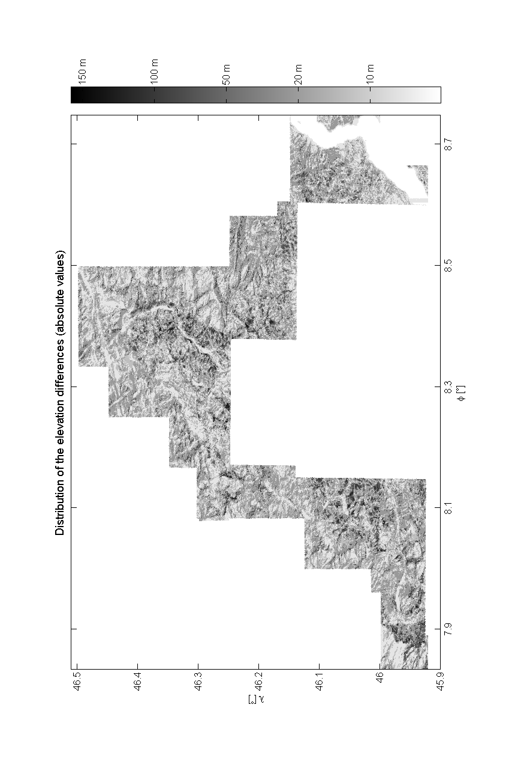
Figura 2. Un esempio di figura collocata a larghezza intera in apposita sezione, da Biagi et al., 2012

© 2021 by the authors. Open access article distributed under the terms and conditions of the Creative Commons Attribution License Share Alike 4.0 (CC-BY-SA)

© 2021 degli autori. Pubblicazione open access come da termini e condizioni della licenza Creative Commons Attribution License Share Alike 4.0 (CC-BY-SA)

Questo è un esempio di nota a piè di pagina

